Plans pour les montages de chimie du CAPES
Année 2012 – 2013

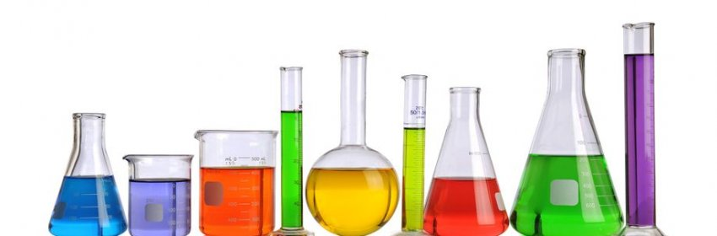
Ce document propose un ensemble de plans pour l'épreuve orale de montage de chimie du CAPES externe de physique-chimie. Il faut les voir comme une aide à la rédaction de vos propres plans qui doivent être personnels.



Cette œuvre est mise à disposition selon les termes de la Licence Creative Commons Attribution - Partage dans les Mêmes Conditions 4.0 International. Fondée sur une œuvre hébergée sur :
www.phy-chim.blogspot.fr

Sommaire
1.Montage n°1 : Acides carboxyliques et leurs dérivés 5
1.1.Influence de la chaîne carbonée
1.2.Caractère électrophile du carbone
1.3.Décarboxylation de l'acide malonique
1.4.Un diacide carboxylique à t-il deux pKa différents ?
2.Montage n°2 : Alcools 5
2.1.Propriété d'oxydo-réduction des alcools
2.2.Propriété nucléophiles des alcools
2.3.Déshydratation des alcools
2.4.Combustion des alcools
3.Montage n°3 : Composés carbonylés 7
3.1.Tests caractéristiques
3.2.Propriété d'oxydo-réduction
3.3.Dosage de la pentane-2,4-dione
4.Montage n°4 : Esters 8
4.1.L'estérification une réaction équilibrée
4.2.Détermination du rendement de l'hydrolyse de l'éthanoate d'ethyle
4.3.Déplacement d'équilibre
4.4.Utilisation d'un ester : la saponification
5.Montage n°5 : Synthèses en chimie organique 9
5.1.Synthèse d'un savon
5.2.Synthèse d'un ester
5.3.Réaction de Cannizaro
6.Montage n°6 : Séparation, purification 10
6.1.Distillation fractionnée et extraction par solvant
6.2.Précipitation sélective
6.3.Chromatographie sur couche mince
6.4.Purification par hydrolyse
7.Montage n°7 : Grandeurs thermodynamiques caractéristiques de réactions chimiques 11
7.1.Détermination du pKa du BBT
7.2.Détermination du potentiel standard du couple Fe(III)/Fe(II)
7.3.Détermination d'une enthalpie de réaction
7.4.Détermination d'une constante de solubilité
8.Montage n°8 : Vitesse de réaction 12
8.1.Mise en évidence de la notion de vitesse de réaction
8.2.Facteurs influençant la vitesse de réaction.
8.2.1.Les concentrations
8.2.2.Catalyseur
8.2.3.Température
8.3.Exemple de réaction catalysée
9.Montage n°9 : Catalyse 13
9.1.Mise en évidence de l'effet d'un catalyseur
9.2.Autocatalyse : oxydation de l'acide oxalique par le permanganate
9.3.Catalyse hétérogène : platine et eau oxygénée
9.4.Catalyse homogène : l'estérification
10.Montage n°10 : Acides et bases 14
10.1.Détermination du pKa du BBT
10.2.Dissociation des acides
10.3.Dosage d'un mélange d'acides
10.4.Dosage d'un polyacide
11.Montage n°11 : Solutions tampons 15
11.1.Fabrication d'un tampon et calcul du pouvoir tampon
11.2.Influence de la dilution
11.3.Application : dosage d'une eau minérale
11.4.Application : Redissolution sélective
12.Montage n°12 : Oxydants et réducteurs 16
12.1.Mise en évidence de la règle du gamma
12.2.Application : La pile Daniell
12.3.Dosage du Fer II par le Ce IV
12.4.Électrolyse de l'eau
12.5.Influence du pH sur le potentiel
13.Montage n°13 : Diagrammes potentiel-pH 17
13.1.Le pH peut-il influer sur le potentiel d'un couple ?
13.2.Obtention d'une partie du diagramme potentiel pH du Fer.
13.3.Application au dosage de l'eau de Javel
14.Montage n°14 : Capteurs électrochimiques 17
14.1.Réalisation d'une cellule conductimétrique
14.2.Étalonnage d'un pH-mètre
14.3.Réalisation et étude d'une électrode de 1ère espèce
14.4.Limite des électrodes
15.Montage n°15 : Métaux : corrosion, protection, recyclage 18
15.1.Mise en évidence de la corrosion
15.2.Protection par anode sacrificielle
15.3.Protection de l'aluminium et du fer
15.4.Séparation des ions métalliques
15.5.Purification
16.Montage n°16 : Espèces ioniques 19
16.1.Test caractéristique de quelques ions
16.2.Mise en évidence de la présence d'ions non colorés
16.3.Application : dosage d'un sérum physiologique
16.4.Mise en évidence de la présence d'ions colorés
16.5.Révélation d'ions par complexation
17.Montage n°17 : Solubilité 20
17.1.Les facteurs qui influent sur la solubilité
17.1.1.Influence de la température
17.1.2.Influence de la polarité
17.1.3.Effet d'ion commun
17.1.4.Influence de la complexation
17.2.Calcul de la constante de solubilité de l'hydroxyde d’aluminium
17.3.Application : précipitation sélective
18.Montage n°18 : Complexation 21
18.1.Mise en évidence d'un phénomène de complexation
18.2.Détermination du nombre de ligands d'un complexe
18.3.Stabilité d'un complexe et constante de formation
18.4.Application : Dosage d'une eau riche en Mg2+ et Ca2+
19.Montage n°19 : Indicateurs colorés 22
19.1.Un indicateur acido-basique : le BBT
19.2.Un indicateur d'oxydo-réduction : l'orthophénantroline ferreuse
19.3.Un indicateur de complexométrie : le NET
19.4.Synthèse d'un indicateur coloré
20.Montage n°20 : Couleur et espèces colorées 23
20.1.Loi de Biot
20.2.Identification et dosage des colorants du sirop de menthe
20.3.Influence de la complexation
20.4.Influence du pH
21.Montage n°21 : Contrôles de qualité pour des produits d'usage courant 23
21.1.Détermination de la dureté de l'eau
21.2.Détermination de la qualité d'une eau de Javel
21.3.Détermination de la concentration en ions chlorure d'un sérum physiologique
22.Montage n°22 : Conductivité 24
22.1.Mise en évidence de la présence d'ions
22.2.Application : dosage d'un sérum physiologique
22.3.Influence de la nature des ions
22.4.Influence de la température
22.5.Étude la dissociation des acides
23.Montage n°23 : Électrolyse en solution aqueuse 25
23.1.Électrolyse de l'eau
23.1.1.Mise en évidence
23.1.2.Étude quantitative
23.2.Électrolyse à anode soluble
23.3.Protection de l'aluminium
24.Montage n°24 : Piles et accumulateurs 26
24.1.Réaction spontanée d'oxydo-réduction
24.2.Notion de potentiel
24.3.Courbe intensité potentiel du zinc
24.4.L'accumulateur au plomb
25.Montage n°25 : Conversions d’énergie en chimie 26
25.1.Conversion réversible chimique ←→ électrique
25.2.Conversion d'énergie électrique en énergie chimique
25.3.Conversion énergie chimique énergie thermique
25.4.Conversion d'énergie chimique en énergie lumineuse

- Montage n°1 : Acides carboxyliques et leurs dérivés
  - Influence de la chaîne carbonée
On trace le diagramme de Flood () de l'acide éthanoïque et de l'acide méthanoïque. On constate que plus la chaîne carbonée est longue et plus le caractère acide est faible (le pKa est l'ordonnée à l'origine multipliée par 2). On peut aussi faire les diagrammes de Flood de l'acide chloroacétique et dichloroacétique. Suivant la force de l'acide, on obtiendra une pente de 1 (acide fort) ou ½ (acide faible).
  - Caractère électrophile du carbone

[FPB] : Inspiré de l'expérience page 41
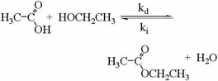
On réalise une estérification à partir d'éthanol et d'acide méthanoïque pour former le méthanoate d'éthyle. On catalyse la réaction avec de l'acide sulfurique concentré et on réalise une distillation fractionnée. La température de tête de colonne permet de caractériser le produit formé. L'écriture du mécanisme de la réaction permet de mettre en évidence le caractère électrophile du carbone de l'acide méthanoïque.
  - Décarboxylation de l'acide malonique
[JMJR-1] : Expérience n°36 page 110
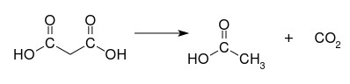
On pratique une décarboxylation sur l'acide malonique. Pour cela on le chauffe fortement dans un tube à essai jusqu'à observer un dégagement gazeux que l'on fait buller dans de l'eau de chaux . L'eau de chaux va se troubler (production de CO₂) et l'on devrait obtenir de l'acide éthanoïque.
  - Un diacide carboxylique à t-il deux pKa différents ?
[FPB] : Expérience page 129
On dose par conductimétrie et par pH-métrie un solution contenant 10mL d'acide oxalique à 0,1M. On obtient deux volumes équivalents. L'un à 10mL et l'autre à 20mL. Les pKa du diacide sont donc différents. Ceci est du à la stabilisation de la première base obtenue.
- Montage n°2 : Alcools
  - Propriété d'oxydo-réduction des alcools
[JMJR-1] : Expérience n°1 page 37
Dans 3 tubes à essais on met une dizaine de gouttes d'alcool primaire (butanol) (1), d'alcool secondaire (butan-2-ol) (2) ou d'alcool tertiaire (tertiobutanol) (3). On rajoute 2 mL d'acide éthanoïque et enfin quelques gouttes de permanganate de potassium. On constate que le tube (1) se décolore. Le tube (2) se décolore lentement et le tube (3) ne se décolore pas. Seuls les alcools primaires et secondaires sont donc oxydables.
  - Propriété nucléophiles des alcools
[FPB] : Inspiré de l'expérience page 41
On réalise une estérification à partir d'éthanol et d'acide méthanoïque pour former le méthanoate d'éthyle. On catalyse la réaction avec de l'acide sulfurique concentré et on réalise une distillation fractionnée. La température de tête de colonne permet de caractériser le produit formé. L'écriture du mécanisme de la réaction permet de mettre en évidence le caractère nucléophile du carbone en α du groupe hydroxyle de l'alcool.
Une réaction analogue avec l'acide éthanoïque et l'éthanol
  - Déshydratation des alcools
[JMJR-1] : Expérience n°20 page 75
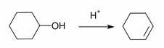
On réalise une déshydratation du cyclohexanol à l'aide d'Amberlyst. On obtient alors du cyclohexène plus volatil que le cyclohexanol et que l'on peut récupérer par distillation fractionnée. On met ainsi en évidence la réactivité du groupe hydroxyle.
  - Combustion des alcools
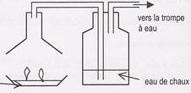
[JMJR-1] : Expérience n°18 page 70
On fait brûler de l'éthanol dans une petite coupelle. On montre qu'il y a production de CO₂ et d'eau à l'aide d'eau de chaux et de sulfate de cuivre anhydre.
❑ Mettre très peu d'alcool et au préalable il faut bien fixer la verrerie qui ensuite sera beaucoup trop chaude pour être manipulée. Enlever les gants !!
- Montage n°3 : Composés carbonylés
  - Tests caractéristiques
[JMJR-1] : Expérience n°2 page 38
On réalise les tests caractéristiques des cétones et des aldéhydes.
On fait d'abord un test à la 2,4 DNPH. 1 mL de solution de DNPH est introduit dans un tube à essai. On verse ensuite quelques gouttes du produit à tester. On prendra par exemple de l'éthanal ou du benzaldéhyde et du propanone (acétone).
On fait ensuite un test de Tollens. Pour cela on verse quelques mL du réactif du Tollens (nitrate d'argent dans l'ammoniac concentré) dans un récipient puis quelques mL d'aldéhyde ou de cétone. On chauffe ensuite au bain marie. Seule la solution contenant l'aldéhyde va réduire les ions argent. On aura apparition d'un miroir d'argent.
  - Propriété d'oxydo-réduction
[JPB-1] : Expérience page 289 (partie réaction de dismutation)
On fait une réaction de Canizzaro (avec ou sans solvant). On peut alors obtenir de l'acide benzoïque et de l'alcool benzylique à partir du benzaldéhyde. On sépare les produits en faisant une extraction par solvant. On caractérise les produits par leur point de fusion (acide) ou par CCM (alcool). L'aldéhyde est donc à la fois oxydé en acide carboxylique et réduit en alcool.
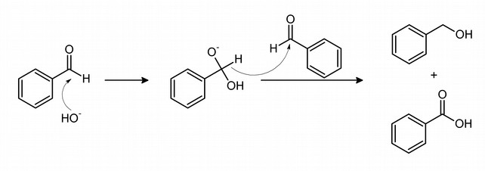
  - Dosage de la pentane-2,4-dione
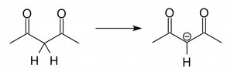
On réalise le dosage de la pentane-2,4-dione par de la soude pour montrer le caractère acide des hydrogènes sur le carbone en α des groupes carbonyles.
La réaction de dosage est la suivante : . On dose 10 mmol (1g) de pentane-2,4-dione par de la soude à 1M. Le volume équivalent est attendu à 10mL. On mesure le pKa à la demi équivalence. On doit trouver un pKa aux alentours de 8.
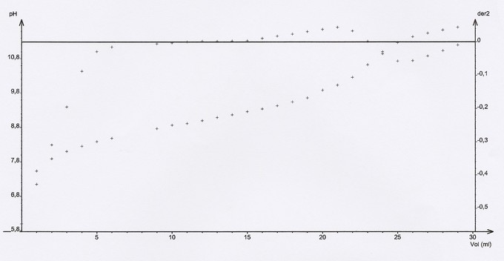
- Montage n°4 : Esters
  - L'estérification une réaction équilibrée
[FPB] : Expérience page 41
On fait réagir dans deux erlenmeyers 10mL d’éthanol absolu et 10mL d'acide éthanoïque pur. Dans le premier on rajoute 1mL d'acide sulfurique concentré. On place le tout dans un bain marie. Au bout de quelques temps on constate que la réaction n'a eu lieu que dans l'erlenmeyer contenant de l'acide sulfurique.
On peut déterminer le rendement de l'estérification en faisant une extraction par solvant et en pesant la phase contenant l'ester. On attend un rendement de 66 %.
Au passage on montre que l’estérification nécessite une catalyse acide.
  - Détermination du rendement de l'hydrolyse de l'éthanoate d'ethyle
[FPB] : Expérience page 304
On réalise une hydrolyse de l'éthanoate d'éthyle. Pour cela on place l'ester et de l'eau dans un ballon chauffé à reflux. On dose alors le mélange obtenu par conductimétrie en ajoutant de la soude. On attend un rendement de 34 %.
Cette expérience met en évidence la réaction inverse de l’estérification qui détermine l'état d'équilibre de la réaction.

  - Déplacement d'équilibre
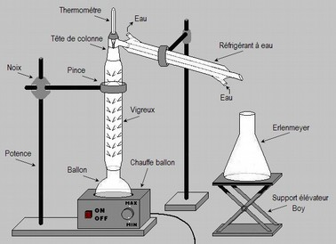
[FPB] : Adaptation de l'expérience page 41
On cherche ici à s'affranchir de la limite de rendement imposée par l'hydrolyse de l'ester (réaction inverse de l'estérification).
On fait réagir 10 ml d'acide méthanoïque concentré, 10 ml d'éthanol concentré et on ajoute quelques ml d'acide sulfurique concentré. On place le tout dans un ballon surmonté d'une colonne vigreux. La ballon est chauffé grâce à un bain marie à ~70°C. Le haut de la colonne est relié à un réfrigérant à eau et le condensat est récupéré dans un ballon. Un thermomètre permet de mesurer la température en haut de colonne et de montrer que l'on forme bien du méthanoate d'éthyle. Au bout d'une heure, on récupère le liquide du ballon. À l'aide des masses on peut en déduire le rendement de la réaction. On peut effectuer une extraction par solvant en utilisant de l'eau car le produit n'est pas soluble en phase aqueuse.
  - Utilisation d'un ester : la saponification
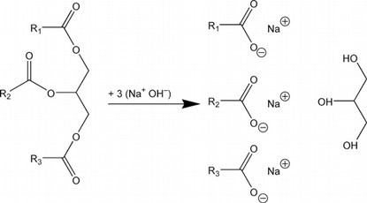
[FPB] : Expérience page 308
On fait réagir de l'huile (triester) avec de la soude concentrée. On rajoute de l'éthanol pour rendre les 2 phases miscibles. On agite alors le tube et on obtient un savon que l'on peut laver sur buchner.

- Montage n°5 : Synthèses en chimie organique
  - Synthèse d'un savon
[JPB-1] : Volume 1 (chercher l'entrée saponification dans l'index)

On réalise une saponification sur une huile de tournesol. On peut trouver l'indice de saponification de l'huile en déterminant la quantité de soude qu'il faut pour la saponifier. La manipulation proposée dans le livre est exploitée à fond et l'indice de saponification déterminé par un dosage avec un acide fort de la soude versée en excès.
  - Synthèse d'un ester
[FPB] : Adaptation de l'expérience page 41
On fait réagir 10 ml d'acide méthanoïque concentré, 10 ml d'éthanol concentré et on ajoute quelques ml d'acide sulfurique concentré. On place le tout dans un ballon surmonté d'une colonne vigreux. La ballon est chauffé grâce à un bain marie à ~70°C. Le haut de la colonne est relié à un réfrigérant à eau et le condensat est récupéré dans un ballon. Un thermomètre permet de mesurer la température en haut de colonne et montrer que l'on forme bien du méthanoate d'éthyle. Au bout d'une heure, on récupère le liquide de ballon. À l'aide des masses on peut en déduire le rendement de la réaction. On peut effectuer une extraction par solvant car le produit n'est pas miscible dans l'eau.
  - Réaction de Cannizaro
[JPB-1] : Expérience page 289 (partie réaction de dismutation)
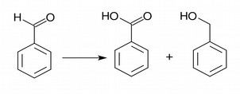
On effectue la réaction de dismutation du benzaldéhyde pour former de l'alcool benzilique et de l'acide benzoïque.
On peut déterminer le rendement en dosant l'acide carboxilique produit lors de la réaction.
- Montage n°6 : Séparation, purification
  - Distillation fractionnée et extraction par solvant
[FPB] : Adaptation de l'expérience page 41
On fait réagir 10 ml d'acide méthanoïque concentré, 10 ml d'éthanol concentré et on ajoute quelques ml d'acide sulfurique concentré. On place le tout dans un ballon surmonté d'une colonne vigreux. La ballon est chauffé grâce à un bain marie à ~70°C. Le haut de la colonne est relié à un réfrigérant à eau et le condensat est récupéré dans un ballon. Un thermomètre permet de mesurer la température en haut de colonne et montrer que l'on forme bien du méthanoate d'éthyle. Au bout d'une heure, on récupère le liquide de ballon. À l'aide des masses on peut en déduire le rendement de la réaction.
La séparation est effectuée grâce au bain marie qui permet d'extraire le composé le plus volatil. On peut aussi faire une purification à l'aide d'une ampoule à décanter. En effet l'ester est peu soluble dans l'eau mais l'acide méthanoïque et l'éthanol le sont fortement. On pourra alors extraire les impuretés.
Remarque : En fait le méthanoate d'éthyle est assez soluble dans l'eau. Il serait préférable de synthétiser un autre ester moins soluble dans l'eau ou d'utiliser une autre méthode de purification.
  - Précipitation sélective
[JMJR-2] : Expérience n°74 page 193
On pratique une précipitation sélective sur une solution contenant des ions manganèse et des ions cuivre. Pour cela on utilise une solution tamponnée à pH=7. Les constante de solubilité étant très différentes, on arrive à faire précipiter le cuivre sans faire précipiter le manganèse.
  - Chromatographie sur couche mince
[FPB] : Expérience page 315
On laisse de la poudre de benzaldéhyde à l'air libre. On effectue alors une chromatographie sur couche mince en utilisant un éluant à base de cyclohexane (2 volume) et d'acétone (1 volume). On compare la migration obtenue par rapport à du benzaldéhyde obtenu après purification (extraction par solvant) d'un mélange acide benzoïque-benzaldéhyde et par rapport à de l'acide benzoïque.
  - Purification par hydrolyse
On utilise deux électrodes de cuivre. L'une sera oxydée et l'autre sera réduite. Sur la cathode, on obtiendra du cuivre quasiment pur car les impuretés tombent au fond ou restent en surface.
On peut montrer après séchage des plaques que la quantité de cuivre récupérée sur la cathode est égale à la quantité de cuivre perdue par l'anode (moins les éventuelles impuretés).
- Montage n°7 : Grandeurs thermodynamiques caractéristiques de réactions chimiques
Les réactions chimiques sont caractérisées par des grandeurs thermodynamiques. Comment évalue t-on ces grandeurs ?
  - Détermination du pKa du BBT
[FPB] : Expérience page 132
On prépare trois solutions de même concentrations en BBT. Une à pH acide, une à pH basique et la dernière à pH neutre. On trace les spectres d'absorbance des trois solutions. Pour une longueur d'onde donnée on détermine les 3 absorbances et on en déduit le pKa via la relation :

  - Détermination du potentiel standard du couple Fe(III)/Fe(II)
[FPB] : Version simplifiée de l'expérience page 188
On dose les ions d'une solution de Fer II (sel de Mohr) par les ions Cérium IV. On mesure l'évolution du potentiel d'oxydo-réduction lors du dosage. A la demi équivalence on obtient [Fe³⁺]=[Fe²⁺].
On en déduit le potentiel standard via la relation :

  - Détermination d'une enthalpie de réaction
[FPB] : Expérience page 85
On prépare une solution contenant 10mL de H₂O₂ et 90mL d'eau. On verse le tout dans un calorimètre dont on aura préalablement déterminé la capacité calorifique. Pour finir on ajoute un catalyseur pour accélérer la décomposition de H₂O₂ : Mn0₂. On peut alors déterminer l'enthalpie de décomposition de H₂O₂.
Remarque : Il faudra prendre en compte la valeur en eau du calorimètre (ou sa capacité calorifique) due au fait que la partie interne du calorimètre se thermalise avec le contenant. Nous la noterons μ. Pour la mesurer, il faut insérer une certaine quantité d'eau chaude dans le calorimètre relever les températures initiale et finale de cette eau et on a alors :

  - Détermination d'une constante de solubilité
[FPB] : Expérience page 82
On prépare une solution de concentration connue en ions Al³⁺. On verse alors de la soude et on suit le pH de la solution. Au début le pH augmente puis il il y a précipitation d'hydroxyde d'aluminium et on a un palier de pH. On a alors, à la limite de précipitation, la relation suivante :. On peut déterminer Ks.
- Montage n°8 : Vitesse de réaction
Toutes les réactions ne sont pas rapides. Pour les réaction lentes, on peut définir une vitesse de réaction. Nous verrons les différents paramètres qui influencent cette vitesse de réaction.
  - Mise en évidence de la notion de vitesse de réaction
La vitesse de réaction est définie par :

Il existe deux domaines, le domaine cinétique où [produit] varie et le domaine thermodynamique où [produit] est constant.
On fait réagir les ions permanganate en milieu acide et l'acide oxalique. La solution va se décolorer lentement. On compare à la réaction du permanganate sur le sulfite de sodium.
  - Facteurs influençant la vitesse de réaction.
    - Les concentrations
On effectue 2 à 3 suivis par spectrophotométrie de la réaction entre les ions iodure (I⁻) et le peroxodisulfate de potassium (K₂S₂0₈) qui forme du triiodure (I₃⁻) pour différentes valeurs de concentration initiale en ions iodure.
    - Catalyseur
Dans 2 tubes on fait réagir I⁻ et K₂S₂0₈ en présence de sel de Mohr dans l'un des 2 tubes. On constate que le présence de sel de Mohr accélère la réaction mais il n'intervient pas dans l'équation globale de la réaction. C'est un catalyseur.
    - Température
Dans 3 tubes on fait réagir I⁻ et K₂S₂0₈ on place l'un des tube dans de la glace, un autre dans de l'eau chaude et le dernier à température ambiante.
  - Exemple de réaction catalysée
Dans deux erlenmeyers on réalise une estérification pour former de l'éthanoate d'éthyle. Dans un des deux erlenmeyers on met de l'acide sulfurique concentré.
- Montage n°9 : Catalyse
  - Mise en évidence de l'effet d'un catalyseur
Dans 2 tubes on fait réagir I⁻ et K₂S₂0₈ en présence de sel de Mohr dans l'un des 2 tubes. La réaction se fait plus rapidement dans le tube 2 que dans le tube 1. En effet les ions Fer II du sel de Mohr jouent le rôle de catalyseur. C'est une catalyse homogène (même phase).
Le fer II peut jouer le rôle de catalyseur car son potentiel est entre celui des couples S₂O₈²⁻/SO₄²⁻ et I₃⁻/I⁻. On peut faire cette expérience de manière quantitative (voir DUNOD).
  - Autocatalyse : oxydation de l'acide oxalique par le permanganate
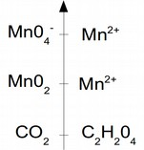
Dans un becher on place de l'acide oxalique et un peu d'acide sulfurique concentré. On verse alors un peu de permanganate de potassium. On fait ensuite un suivi spectrophotométrique de la réaction. La solution va se décolorer peu à peu car on aura les réactions suivantes :
et
Les ions Mn²⁺ vont catalyser la réaction.
  - Catalyse hétérogène : platine et eau oxygénée
On plonge du platine dans de l'eau oxygénée. La réaction est accélérée. On le voit au dégagement gazeux qui s'intensifie. On peut caractériser le gaz (dioxygène) à l'aide d'une allumette incandescente.
  - Catalyse homogène : l'estérification
On réalise deux estérifications. L'une en présence d'acide sulfurique et l'autre sans catalyseur. On chauffe les deux dans un bain marie. La réaction aura lieu dans l'erlenmeyer contenant de l'acide sulfurique mais pas dans l'autre. On illustre le principe de la catalyse pas assistance électrophile.
- Montage n°10 : Acides et bases
Définitions des acides et des bases aux sens de Lewis et de Brönsted.
  - Détermination du pKa du BBT
Un couple acide base est caractérisé par son pKa. On détermine celui du BBT par spectrophotométrie. On prépare 3 solutions de pH 1, 7 et 13.
La loi de Beer-Lambert permet de remonter aux concentrations des espèces puis au pKa via la relation : .
  - Dissociation des acides
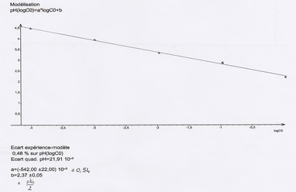 Exemple pour CH3COOH
On trace le diagramme de Flood d'un acide fort (HCl) et d'un acide faible (CH₃COOH). Ce diagramme consiste à tracer .
On doit constater que pour HCl on a
et pour CH₃COOH on a :
.
L'un est dit fort (complètement dissocié) l'autre est dit faible.
  - Dosage d'un mélange d'acides
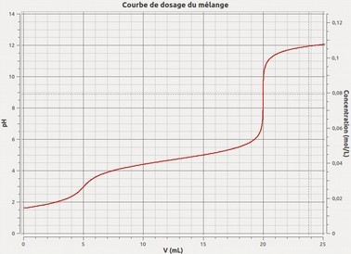
On dose un mélange d'un acide fort et d'un acide faible. Par exemple une solution contenant 15mL de CH₃COOH à 0,1mol/L et 5mL de HCl à 0,1mol/L. Dans la burette on met de la soude à 0,1mol/L.
On constate que l'on dose d'abord l'acide fort (HCl) puis l'acide faible (CH₃COOH).
  - Dosage d'un polyacide
On dose 5mL d'acide oxalique à 0,1mol/L par de la soude à 0,1mol/L. On suit de dosage par pH-métrie et par conductimétrie. On prévoit deux volumes équivalents. L'un à 5mL et l'autre à 10mL. En effet l'acide oxalique est un diacide. On montre que le première acidité est plus forte que la seconde.
- Montage n°11 : Solutions tampons
Définition : une solution tampon est telle que son pH varie peu lorsqu'on la dilue ou lorsqu'on ajoute une quantité modérée de base ou d'acide.
  - Fabrication d'un tampon et calcul du pouvoir tampon
On fabrique une solution tampon de CH₃COOH/CH₃COO⁻ équimolaire. Par exemple 25mL de chaque solution à 0,1mol/L.
On dose alors la moitié de la solution avec un acide fort et l'autre moitié avec une base forte. On peut alors calculer son pouvoir tampon :

  - Influence de la dilution
On fabrique une solution de même pH que la précédente mais à l'aide d'un acide ou d'une base forte. On montre l'influence d'une dilution d'un facteur 2 sur le pH de cette solution et sur une solution tampon équimolaire.
On peut ensuite doser la solution tampon diluée 10 fois et mesurer de nouveau le pouvoir tampon. On constate qu'il est divisé par 10.
  - Application : dosage d'une eau minérale
On dose une eau minérale (Contrex ou Hépar) avec de l'EDTA et en présence de NET. Le rôle du tampon (ici borate ou ammoniacal) est d'assurer la stabilité du pH de la solution. En effet lors du dosage il y aura production de proton H⁺ qui seront neutralisé par ce tampon.
  - Application : Redissolution sélective
Dans deux tubes à essai on verse du FeCl₃ ou du ZnSO₄ à 0,1mol/L. On ajoute alors de la soude dans les deux tubes jusqu'à obtention d'un précipité. On sépare alors les solutions en 2. La première partie est diluée. On ajoute du tampon à pH 4 dans l'autre. On constate la redissolution du précipité de Zn(OH)₂ mais pas de Fe(OH)₃. On peut utiliser cette méthode pour séparer les cations métalliques.
→ ou précipitation sélective
- Montage n°12 : Oxydants et réducteurs
  - Mise en évidence de la règle du gamma
Dans un premier bécher on fait réagir du sulfate de cuivre à 0,1 mol/L avec un plaque de zinc. Dans un autre on fait réagir du sulfate de zinc à 0,1 mol/L avec une plaque de cuivre. On constate que la réaction se fait dans le cas 1 mais pas dans le cas 2. On à mis en évidence la règle du gamma. On justifie cette règle par le calcul de K. Pour mesurer les potentiels on plonge le métal dans une solution à 1M du cation métallique correspondant.
  - Application : La pile Daniell
On réalise une pile Daniell . On montre que la différence de potentiel vaut . On tracer la caractéristique de cette pile.
  - Dosage du Fer II par le Ce IV
On dose une solution de sel de mohr (Fer II) à 0,01 mol/L par une solution de sulfate de Cérium (Ce IV) à 0,01 mol/L en présence d'orthophénantroline ferreuse. On montre que l'on obtient du Fer III après l’équivalence. On explique ceci par la règle du gamma et l’expression de la constante de réaction en fonction des potentiels standards.
  - Électrolyse de l'eau
On effectue une électrolyse de l'eau. On récupère les gaz produits lors de l'électrolyse à l'aide de 2 tubes à essais. On peut alors les caractériser à l'aide d'une allumette. On montre alors qu'on a eu la réaction . L'eau est à la fois réduite et oxydée. Cette réaction n'est pas spontanée.
  - Influence du pH sur le potentiel
On trace le diagramme potentiel pH d'une solution de . On voit que le potentiel dépend du pH. On peut montrer que le coefficient directeur de la courbe est conforme à la théorie.
- Montage n°13 : Diagrammes potentiel-pH
  - Le pH peut-il influer sur le potentiel d'un couple ?
On trace le diagramme potentiel pH du couple quinone-hydroquinone. On montre que plus le pH augmente et plus le potentiel est bas. Le pH influe donc sur le potentiel.
  - Obtention d'une partie du diagramme potentiel pH du Fer.
On trace une portion du diagramme potentiel pH du Fer. Dans un bécher on verse 10 ml de FeCl3 (Fer III) à 0,1 mol/L et 10 ml de sel de mohr (Fer II) à 0,1 mol/L. On ajoute assez d'eau pour pouvoir tremper les électrodes de verre et l'ECS (pH) et celle de platine (potentiel). Si besoin on acidifie la solution avec de l'acide sulfurique pour faire descendre le pH vers 1. On ajoute de la soude 1 mol/L puis 0,1 mol/L pour faire augmenter le pH. On relève le potentiel et le pH dés que ce dernier varie sensiblement.
On peut alors exploiter le potentiel à pH=0 qui doit correspondre au potentiel standard du couple Fe(III)/Fe(II) (prendre en compte le potentiel de l'ECS).
La pente initiale doit être nulle en effet le pH n'intervient pas dans l'équation de la réaction associée. La pente entre Fe²⁺ et Fe(OH)₃ doit être de -0,18 et celle entre Fe(OH)₂ et Fe(OH)₃ de -0,06. On peut aussi mesurer le pH de début de précipitation de Fe(OH)₂ et de Fe(OH)₃.
  - Application au dosage de l'eau de Javel
On réalise un dosage des ions hypochlorite ayant réagi avec les ions iodure par les ions thiosulfate. Pour il faut connaître le diagramme potentiel pH de l'iode et du chlore pour savoir qu'il faut se placer en milieu acide pour former du diiode. On montre le déplacement de l'état du système sur le diagramme potentiel pH.
- Montage n°14 : Capteurs électrochimiques
  - Réalisation d'une cellule conductimétrique
On réalise une cellule conductimétrique à l'aide de deux plaques de cuivre bien parallèle. On relie la première à la borne – du générateur et l'autre à la borne +. Le générateur délivre quelques volts à ~50Hz. On mesure V et I. On en déduit la conductance via la relation suivante :
De plus on a la relation suivante entre σ et G :
avec
On utilise ensuite cette cellule conductimétrique pour tracer la courbe d'étalonnage G=f(c) de solutions de chlorure de sodium. On mesure ensuite G pour une solution de sérum physiologique. On en déduit sa concentration en NaCl.
  - Étalonnage d'un pH-mètre
On réalise la courbe . Pour cela on prend 3 solutions tampon à pH 4, 9 et 10. On montre que la dépendance est affine. On mesure alors la tension entre une électrode de verre et une ECS plongées dans une solution tampon acide acétique/ acétate de sodium à pH=4,7.
  - Réalisation et étude d'une électrode de 1ère espèce
On réalise une électrode d'argent. Pour cela on prend un fil d'argent que l'on plonge dans des solutions de nitrate d'argent à 1M – 0,1M – 0,01M – 0,001M – 0,0001M. On trace alors en fonction de . On peut aussi tracer le graphe en fonction de en tenant compte des coefficients d'activité.
  - Limite des électrodes
On dose l'acide oxalique par de la soude. On suit ce dosage par pH-métrie et par conductimétrie. On met en évidence les limitations de la pH-métrie qui ne permet pas de voir le premier saut de pH. Par contre la conductimétrie le permet.
- Montage n°15 : Métaux : corrosion, protection, recyclage
  - Mise en évidence de la corrosion
On place deux clous, l'un tordu, l'autre non dans un gel d'agar-agar contenant :
- des ions Na⁺ et Cl⁻ pour conduire le courant
- de la phénolphtaléine, indicateur des ions OH⁻
- du ferricyanure de potassium K₃[Fe(CN)₆] indicateur des ions fer II
On doit constater l'apparition d'ions fer II là où les clous ont été tordus. La réaction est la suivante : .
Sur les autres parties on constate l'apparition d'ions OH⁻. La réaction est la suivante : .
En fait on a fabriqué une micro-pile au niveau des clous.
  - Protection par anode sacrificielle
On peut rajouter un troisième clou mis en contact avec du zinc et montrer que les réactions n'ont plus lieu. C'est le principe de l'anode sacrificielle. Le zinc est alors oxydé à la place du fer.
  - Protection de l'aluminium et du fer
Par électrolyse on réalise un dépôt d'alumine sur de l'aluminium. Comme l'alumine est un très bon oxydant qui ne sera pas oxydé par l'air. De plus on peut alors colorer l'alumine avec du jaune de tartrazine par exemple.
On réalise aussi un électrozincage en déposant du zinc sur du fer. On a alors réalisé une protection par anode sacrificielle.
  - Séparation des ions métalliques
On pratique une précipitation sélective sur un mélange contenant à la fois des ions cuivre et des ions manganèse. On utilise une solution tampon à pH=7. Du fait de la différente de solubilité des hydroxyde de cuivre et de manganèse, le cuivre seul précipite.
  - Purification
On utilise une électrode de cuivre et une de platine dans une solution de sulfate de cuivre à 1M. On pratique alors une électrolyse de manière à réduire le cuivre (borne +). De cette manière on va purifier le cuivre.
- Montage n°16 : Espèces ioniques
  - Test caractéristique de quelques ions
On effectue les tests à la soude des ions Ag⁺, Zn²⁺, Fe²⁺, Fe³⁺, Cu²⁺. On montre que suivant les espèces ioniques, on a des précipités différentes.
  - Mise en évidence de la présence d'ions non colorés
On montre que la présence d'ions (Na⁺ et Cl⁻) fait augmenter la conductivité. On montre que suivant les ions présents (K⁺, Na⁺, H⁺) la conductivité de la solution varie. On peut classer les différentes conductivités des espèces.
On montre que la conductivité varie linéairement avec la concentration en NaCl. On peut faire les mesures pour des concentrations autours de 0,9 % massique en NaCl pour exploiter la courbe par la suite.
  - Application : dosage d'un sérum physiologique
On dose un sérum physiologique en faisant précipiter les ions Cl- à l'aide d'ions Ag+. On relève la conductivité initiale pour utiliser la droite d'étalonnage précédente. Avant le dosage on rajoute un peu d'ions chromate pour repérer aussi l’équivalence par colorimétrie.
  - Mise en évidence de la présence d'ions colorés
On suit par spectrophotométrie l'oxydation des ions iodure et l'apparition d'ions triiodure au cours du temps. Cela est possible parce que les ions formés sont colorés.
  - Révélation d'ions par complexation
On met en évidence la présence d'ions magnésium par le NET. En effet celui-ci va former un complexe rose avec le calcium. En l'absence de celui il devient bleu.
Application : On dose une eau minérale à l'aide d'EDTA qui va se complexer avec les ions calcium puis magnésium et prendre la place du NET qui va redevenir bleu. On peut alors déterminer la concentration totale en ions magnésium et calcium.
- Montage n°17 : Solubilité
Définition : la solubilité d'un composé dans un solvant est la masse maximale de ce composé que l'on peut dissoudre dans ce solvant. Elle dépend de la température et du solvant utilisé.
  - Les facteurs qui influent sur la solubilité
    - Influence de la température
On prépare une solution saturée de KNO₃ dans l'eau chaude. On filtre pour éliminer le surplus de KNO₃ solide.
On verse 10 ml de solution dans un tube à essais plongé dans bécher rempli de glace.
On observe la formation de cristaux de KNO₃ dans le tube.
En effet la dissolution de KNO₃ est endothermique. Quand on refroidi la solution, l'équilibre se déplace dans le sens exothermique (précipitation).
    - Influence de la polarité
On prélève quelques cristaux de I₂. On en place la moitié dans un bécher contenant de l'eau et l'autre moitié dans un bécher contenant du cyclohexane.
Le diiode est peu soluble dans l'eau et se solubilise bien dans le cyclohexane (rose).
Ceci s'explique par le fait que le diiode n'est pas une molécule polaire. Il se dissout bien dans un solvant non polaire (cyclohexane) et mal dans un solvant polaire (eau). Pour pouvoir dissoudre du diiode dans l'eau, on ajoute du KI pour former des ions I3- (marron orangé) qui, eux, sont solubles dans l'eau.
    - Effet d'ion commun
On prépare une solution chaude de NaCl saturée. On filtre pour enlever le surplus de NaCl solide. Ensuite on ajoute quelques gouttes d'acide chlorhydrique très concentré (35 % massique).
On observe la formation d'un précipité de NaCl.
En effet on ajoute des ions chlorure qui viennent s'ajouter aux ions Cl⁻ déjà présents à cause du NaCl. Ces derniers étant déjà à saturation, la réaction se fait donc dans le sens de consommation des ions Cl⁻.
    - Influence de la complexation
Dans un tube à essais on verse quelques ml de sulfate de cuivre (CuSO4). On ajoute de la soude à 0,1 mol/L. Il se forme un précipité bleu clair de Cu(OH)₂. On ajoute ensuite de l'ammoniac (NH3) à 0,1 mol/L. Le précipité se redissout et la solution devient bleu céleste.
Lors de la première étape on forme le précipité. La deuxième étape montre que si on ajoute un excès de ligand (NH3) l'équilibre se déplace vers la droite (dissolution) selon le bilan :
On peut faire de même avec le sulfate de zinc (ZnSO4).
  - Calcul de la constante de solubilité de l'hydroxyde d’aluminium
On dose du chlorure d’aluminium acidifié par de la soude. Il y a d'abord précipitation de Al(OH)₃ puis redissolution en Al(OH)₄⁻. Le pH de début de précipitation permet de calculer le Ks de l'hydroxyde d'aluminium.
  - Application : précipitation sélective
À l'aide d'une solution tampon on fait un précipitation sélective sur une solution de Mn(II) et de Cu(II).
- Montage n°18 : Complexation
  - Mise en évidence d'un phénomène de complexation
On prépare 3 tubes contenant 2 mL de sulfate de cuivre à 0,1M et :
- 2 mL d'eau distillée
- 2 mL de NH3 à 1M
- 2mL d'éthylène diamine
On montre que la couleur obtenue n'est pas la même. On a formé des complexes différents.
  - Détermination du nombre de ligands d'un complexe
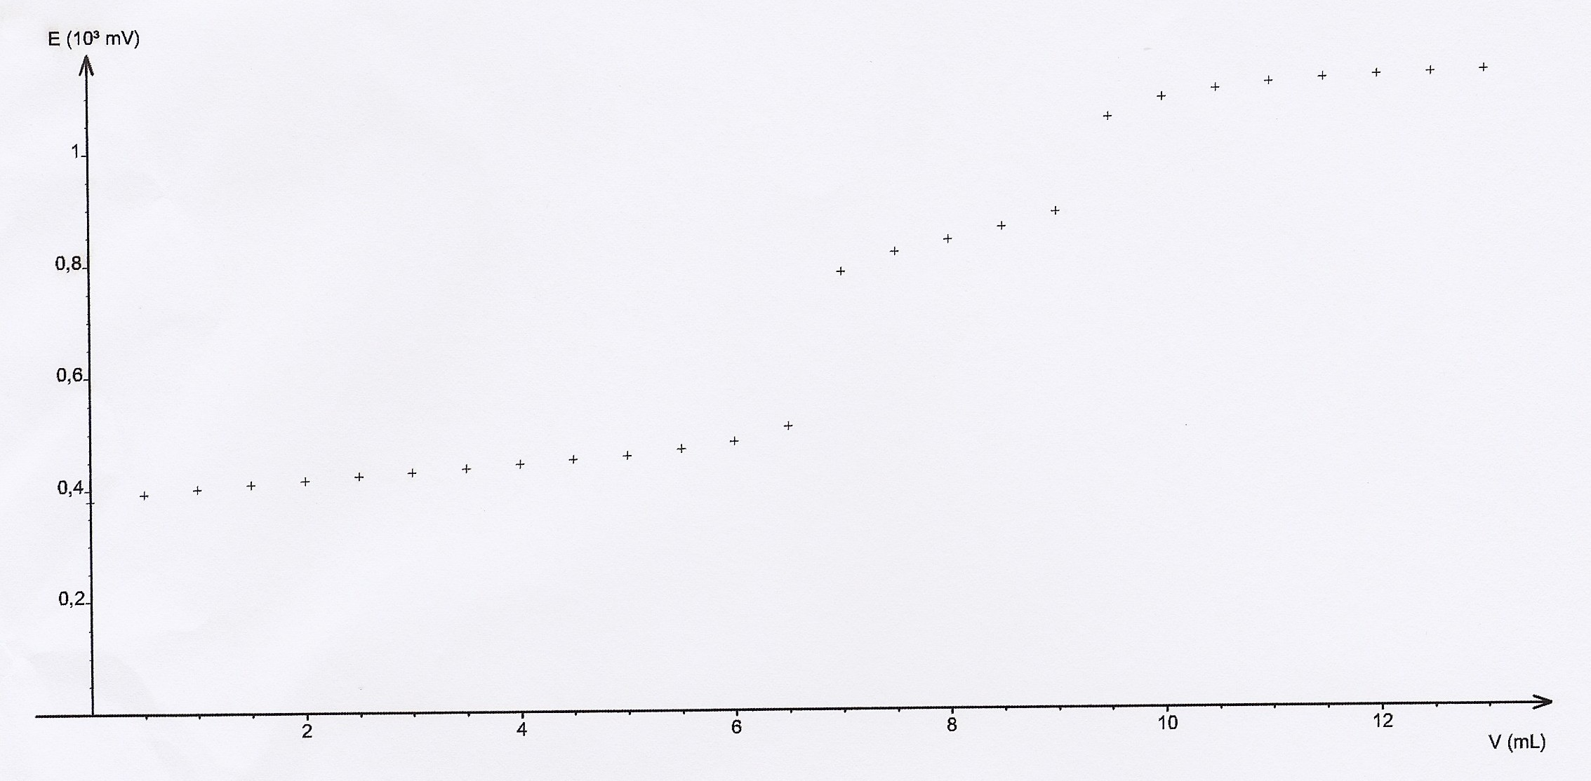
Dans un bécher on place 10⁻³ mol d'orthophénantroline (non ferreuse) et 10⁻³ mol de Fer(II). On dose le Fer(II) par du Cérium(IV). On en déduit le nombre de ligands du complexe Ophen-Fer(II) puisque 1/3 du Fer est complexé et 2/3 non complexés. Les deux sauts de potentiel permettent de calculer ce rapport puisqu’on dose d'abord le FerII puis le complexe FerII/Ophen.
  - Stabilité d'un complexe et constante de formation
On fait un dosage d'une solution de nitrate d'argent suivi par potentiomètrie (électrode d'argent + ECS). Le potentiel trouvé en un point loin après l’équivalence permet de trouver la concentration en argent. Le volume versé permet de trouver la concentration en ammoniac en en complexe diammineargent. On peut alors calculer :

  - Application : Dosage d'une eau riche en Mg²⁺ et Ca²⁺
On dose une eau minérale avec de l'EDTA et en présence de NET. Le NET va former des complexes roses avec Mg²⁺ et Ca²⁺. En fin de dosage on va obtenir un solution bleue. En effet les ions Mg²⁺ et Ca²⁺ seront alors complexés avec l'EDTA et le NET non complexé donnera la couleur bleue à la solution.
Ici les complexes permettent de rendre visible la présence des ions Mg²⁺ et Ca²⁺.
- Montage n°19 : Indicateurs colorés
Il existe différents types d'indicateurs colorés parmi lesquelles les indicateurs acido-basique, d'oxydo-réduction et complexométrie. Ils sont utilisés lors des dosages colorimétriques.
Un bon indicateur coloré doit :
- avoir un coefficient d'extinction molaire grand
- avoir sa zone de virage dans le zone d’intérêt
- réagir rapidement et de manière spécifique
- réagir de manière renversable (A ↔ B)
  - Un indicateur acido-basique : le BBT
Dans un tube à essai on verse 5 ml d'acide chlorhydrique à 0,1 mol/L. Dans un second tube on verse de la soude à 0,1 mol/L. On montre que le BBT n'a pas la même couleur suivant le pH des solutions. On montre également que la réaction est renversable en ajoutant de l'acide chlorhydrique à 1 mol/L dans la solution de soude.
On montre que la zone de virage se situe autours de pH=7. Pour cela on mesure le pKa du BBT et la zone de virage sera alors telle que : .
  - Un indicateur d'oxydo-réduction : l'orthophénantroline ferreuse
Dosage des ions Fe II par le Ce IV en présence de ferroïne. Le fer complexé avec l'orthophénantroline ferreuse va changer de forme et passer de l'état +II (rouge ocre) à l'état +III (bleue). La solution va alors se colorer en bleu. Cet indicateur de fin de réaction est sensible au potentiel de la solution via le changement d'état des ions fer.
  - Un indicateur de complexométrie : le NET
On dose les ions magnésium et calcium de l'eau par de l'EDTA et en présence de NET. Le NET va changer de couleur lorsque les ions Ca²⁺ et Mg²⁺ auront disparu. En effet, avant l’équivalence il sera complexé avec et les ions Mg²⁺ sous forme de MgInd- (forme violette). Après l'équivalence, lorsque les ions Ca²⁺ puis Mg²⁺ seront complexés par l'EDTA, il sera sous la forme HInd²⁻ (forme bleue).
  - Synthèse d'un indicateur coloré
On synthétise la phénolphtaléine à l'aide de phénol et d'anhydride phtalique en présence de chlorure de zinc. On la teste sur de la soude concentrée.
- Montage n°20 : Couleur et espèces colorées
  - Loi de Biot
On prépare des solutions de KMnO₄ de différentes concentrations. On trace alors le spectre d'une des solutions et on se place à une longueur d'onde qui permet de ne pas saturer le spectrophotomètre. Ensuite on trace la droite à l'aide des solutions. On peut alors déterminer la concentration en ions permanganate de la solution de Dakin.
On peut retrouver la valeur du coefficient d'extinction molaire en utilisant la loi de Biot : .
  - Identification et dosage des colorants du sirop de menthe
On identifie les colorants du sirop de menthe en traçant le spectre d'un sirop de menthe dilué, du jaune de tartrazine et du bleu patenté. On montre que la couleur d'une espèce est le complémentaire de celle qu'il absorbe. Grâce à la loi de Biot on peut déterminer la concentration de chaque colorant en utilisant une échelle de concentration.
  - Influence de la complexation
On montre que le cuivre II change de couleur suivant le complexe utilisé. En solution aqueuse il est bleu clair. En présence d'ammoniac il est bleu nuit. On peut aussi montrer que l'ion central a une importance à l'aide d'orthophénantroline ferreuse (ferroïne). On effet, celle-ci complexée avec le Fe(III) est bleue pâle. Mais complexée avec le Fe(II) elle apparaît rouge brique.
  - Influence du pH
On montre que le BBT change de couleur suivant s'il est en milieu acide, basique ou neutre. Le BBT sera un bon indicateur coloré pour le pH. Au tableau on montre les 2 formes du BBT pour illustrer l'effet bathochrome.
- Montage n°21 : Contrôles de qualité pour des produits d'usage courant
  - Détermination de la dureté de l'eau
On dose la magnésium et le calcium contenu dans 5 mL d'eau minérale. La solution est tamponnée avec un tampon borate ou ammoniacale. Le dosage est effectué par de l'EDTA en présence de NET.
  - Détermination de la qualité d'une eau de Javel
On cherche à mesurer la qualité d'une eau de Javel dont le pourcentage en chlore actif est 9%. On dilue cette solution 10 fois et on prélève 5ml que l'on met dans un bécher. On ajoute 50 ml d'eau et environ 0,5 g d'iodure de potassium KI. Ensuite on ajoute 10 ml d'acide éthanoïque à 1 mol/L pour acidifier la solution. On dose alors par du thiosulfate de sodium Na₂S₂0₃ à 0,1 mol/L. Prés de l'équivalence on ajoute de l’empois d'amidon pour repérer si il reste ou non de l'iode.
On peut ensuite déterminer le degré chlorométrique et le pourcentage en chlore actif.
  - Détermination de la concentration en ions chlorure d'un sérum physiologique
On dose un sérum physiologique étiqueté à 0,9% (massique). La théorie prévoit une concentration de 0,15 mol/L environ en ions Cl-. On dose donc environ 10 ml de sérum physiologique à l'aide d'une solution de chlorure d'argent à 0,1 mol/. On devrait atteindre l'équivalence aux alentours de 15 ml. On fera un suivi du dosage par conductimétrie
Autre méthode : On trace la courbe σ en fonction de C_{NaCl} à l'aide de solutions étalon. On détermine σ_{sérum}, on en déduit C_{sérum}.
- Montage n°22 : Conductivité
  - Mise en évidence de la présence d'ions
On mesure la conductivité d'une solution de NaCl à 1.10⁻¹ M, 3.10⁻¹ M, 5.10⁻¹ M, 7.10⁻¹ M et 1 M à l'aide d'une cellule confectionnée avec deux plaques de cuivre. On montre que la conductivité est une fonction linéaire de la concentration. Plus il y a d'ions et plus la conductivité augmente.
  - Application : dosage d'un sérum physiologique
On mesure la conductivité d'un sérum physiologique à 9g/L. On peut alors remonter à la concentration grâce à la courbe précédente.
  - Influence de la nature des ions
On prépare plusieurs solutions à 1M. Une de NaCl, une de KCl et une de HCl. On peut alors montrer que la conductivité de la solution varie en fonction de la nature des ions.
  - Influence de la température
On montre que la température de la solution influe sur la conductivité. On peut tracer le graphique de en fonction de la température. La mobilité des ions augmente avec la température donc la conductivité aussi.
  - Étude la dissociation des acides
On dose 10mL d'acide oxalique (diacide) à 0,1M par de la soude à0,1M. On attend deux volumes équivalents à 10 et 20mL. On suit ce dosage par pH-métrie et par conductimétrie. On montre que la première équivalence n'est pas visible au pH-mètre par contre les deux sont bien visibles avec le suivi conductimétrique.
- Montage n°23 : Électrolyse en solution aqueuse
  - Électrolyse de l'eau
    - Mise en évidence
On trace le diagramme intensité potentiel de l'eau pour V variant de -1,5V à 1,5V. Lorsque la tension est assez forte on constate qu'il y a des dégagements gazeux.
    - Étude quantitative
On effectue l'électrolyse de l'eau. On montre qu'à l'anode on une oxydation suivant la relation . À la cathode on a la réaction de réduction suivante : . On relève les volumes de dihydrogène et de dioxygène avant de les caractériser à l'aide d'une allumette. La quantité de matière produite doit vérifier :
.
On doit constater que le rendement est inférieur à 1 à cause des pertes par effet joule.
  - Électrolyse à anode soluble
On réalise une électrolyse à anode soluble. L'anode soluble (borne +) sera en cuivre, la cathode (borne -) sera en graphite. Le tout plonge dans une solution de sulfate de cuivre à 0,1 mol/L. On fait passer un courant de 200 mA dans la solution pendant 15 min. On pèse la plaque de cuivre avant et après l’électrolyse. On vérifie que la différence de masse correspond à la masse prédite par la relation de Faraday :

  - Protection de l'aluminium
On peut électrolyser l'aluminium dans une solution acidifiée. On obtiendra alors une couche protectrice d'alumine qui va passiver l'aluminium. On a alors protégé l'aluminium (très réducteur) qui sans protection se serait oxydé à l'air libre.
On peut aussi faire un électrozincage pour montrer le principe de l'anode sacrificielle.
- Montage n°24 : Piles et accumulateurs
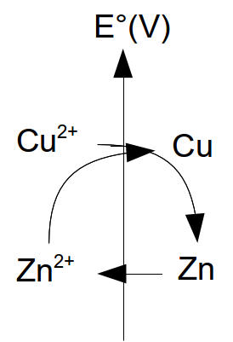
  - Réaction spontanée d'oxydo-réduction
On plonge une électrode de zinc dans une solution de sulfate de cuivre et une électrode de cuivre dans une solution de sulfate de zinc. On montre que la réaction est spontanée dans le premier cas mais pas dans le deuxième. On peut mettre en évidence la décoloration de la solution de cuivre et l'apparition de cuivre métallique sur la plaque de zinc.
  - Notion de potentiel
On réalise des demi piles à l'aide de zinc, de cuivre et d'argent. On mesure les différences de potentiel de chaque solution en prenant des électrodes du métal qui correspond au cation en solution. On montre que la différence de potentiel mesuré entre 2 demi piles correspond à la différence des potentiels des demi piles (pris avec une ECS).
On montre le principe de la pile Daniell en séparant les couples oxydant/réducteur dans 2 demi-piles. On mesure le potentiel standard des couple Zn²⁺/Zn et Cu²⁺/Cu. Problème, l'électrolyse de ce couple ne se situe pas dans le domaine d'électroactivité de l'eau. On ne peut pas recharger la pile car on va former du dihydrogène.
  - Courbe intensité potentiel du zinc
On montre que la pile Daniell n'est pas rechargeable en traçant le diagramme intensité potentiel du couple Zn²⁺/Zn. On ne constate pas de pallier donc on réduit à la fois le zinc et l'eau.
  - L'accumulateur au plomb
On réalise une accumulateur au plomb en plongeant 2 électrodes de plomb dans une solution d'acide sulfurique.
On réalise la première charge :
et
Les charges suivantes ont pour équation :
et
Lors de la décharge on observe la réaction inverse.
On peut calculer le coefficient de restitution : .
- Montage n°25 : Conversions d’énergie en chimie
  - Conversion réversible chimique ←→ électrique
L'accumulateur au plomb permet de convertir de l'énergie électrique en énergie chimique (charge) puis de l'énergie chimique en énergie électrique (décharge). Lors de la charge on forme du plomb à la cathode : et de l'oxyde de plomb à l'anode : . Lors de la décharge on à les réactions inverses, la cathode et l'anode sont inversées.
On peut calculer le coefficient de restitution : .
  - Conversion d'énergie électrique en énergie chimique
On réalise l'électrolyse de l'eau en milieu acide. On obtient alors du dioxygène et du dihydrogène que l'on caractérise. C'est un moyen simple d'obtenir ces deux gaz.

On peut mesurer le rendement en calculant la quantité de charge qui a circulé et le volume de gaz produit. On a alors .
  - Conversion énergie chimique énergie thermique
On peut mesurer l'enthalpie de réaction associée à la décomposition de l'eau oxygénée. La réaction est fortement exothermique. On la catalyse avec du dioxyde de magnésium. Ce type de réaction (exothermique) peut être utilisée pour se chauffer.
  - Conversion d'énergie chimique en énergie lumineuse
On fait réagir du luminol avec des ions fer II. Le produit est dans un état excité et se désexcite en émettant un photon dans le bleu. La solution devient luminescente.

